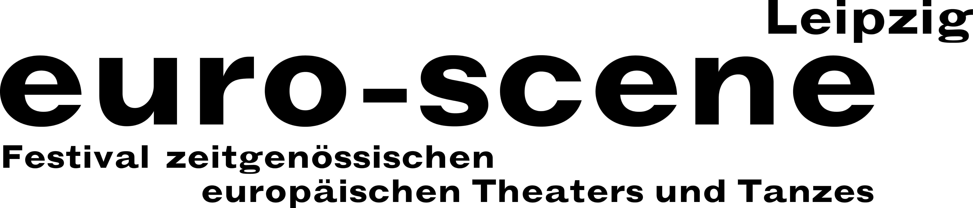
PRESSEMITTEILUNG – 05.11.2018

Die euro-scene Leipzig startet am Dienstag trotz Kürzung mit Alain Platel

Musik in Theater und Tanz aus Europa mit 11 Gastspielen auf 8 Leipziger Bühnen

Am morgigen Dienstag wird das Theater- und Tanzfestival euro-scene Leipzig durch das szenische Konzert „Requiem pour L.“ („Requiem für L.“) des bekannten belgischen Choreografen und Regisseurs Alain Platel im Schauspielhaus eröffnet. Mit seiner Compagnie les ballets C de la B aus Gent und Musikern aus Afrika zeigt er eine Verbindung des Requiems von Wolfgang Amadeus Mozart mit afrikanischer Musik und widmet sich dem Thema des Todes. Das Stück ist mit rund 70 Aufführungen in 37 europäischen Städten eines der gefragtesten Gastspiele dieses Jahres.

Die euro-scene Leipzig findet vom 06. – 11. November 2018 zum 28. Mal statt. Rund 120 Künstler reisen nach Leipzig und zeigen 11 Gastspiele in 20 Vorstellungen und 8 Spielstätten, darunter 5 Deutschlandpremieren. Unter dem Motto „Bühnen – Klang – Welten“ widmet sich das diesjährige Festival dem Thema Musik in Theater und Tanz. Die Schirmherrschaft übernimmt Burkhard Jung, Oberbürgermeister der Stadt Leipzig. Die Programmauswahl liegt in den Händen von Festivaldirektorin Ann-Elisabeth Wolff in Zusammenarbeit mit dem Künstlerischen Beirat.

Als ein Höhepunkt wird der Puppenbauer, Puppenspieler, Regisseur und Darsteller Nikolaus Habjan aus Wien mit seinem Solo „Böhm“ erwartet. Es widmet sich Karl Böhm, einem der bedeutendsten Dirigenten des 20. Jahrhunderts, der auch mit dem Naziregime sympathisierte. Soeben wurde das Stück für den Nestroy-Preis 2018, dem wichtigsten Theaterpreis in Österreich, nominiert. Nikolaus Habjan zeigt außerdem sein humorvolles Kunstpfeifkonzert „Ich pfeife auf die Oper“ sowie die ARTE-Filmaufzeichnung der Oper „Oberon“ von Carl Maria von Weber, die er 2017 an der Bayerischen Staatsoper in München inszeniert hat. Darüber hinaus ist ein breites Spektrum von Sprechtheater, Tanz und das zauberhafte Kinderstück „Une histoire de la musique“ („Eine Musikgeschichte“) der Compagnie zOrozora aus Grenoble zu erleben.

Die Hauptförderer sind die Stadt Leipzig und die Kulturstiftung des Freistaates Sachsen. Eine diesjährige Kürzung durch die Kulturstiftung des Freistaates Sachsen belastet das Festival, das sich seit Jahren großer Anerkennung im In- und Ausland und einer fortwährend starken Auslastung erfreut, erheblich. Vertretungen der Gastspielländer sowie die Kulturpartner MDR Kultur und ARTE sind weitere Partner.

Ann-Elisabeth Wolff
Festivaldirektorin

Informationen und Kontakt: euro-scene Leipzig, Gottschedstraße 16, 04109 Leipzig,
Tel. +49-(0)341-980 02 84 / info@euro-scene.de / www.euro-scene.de

